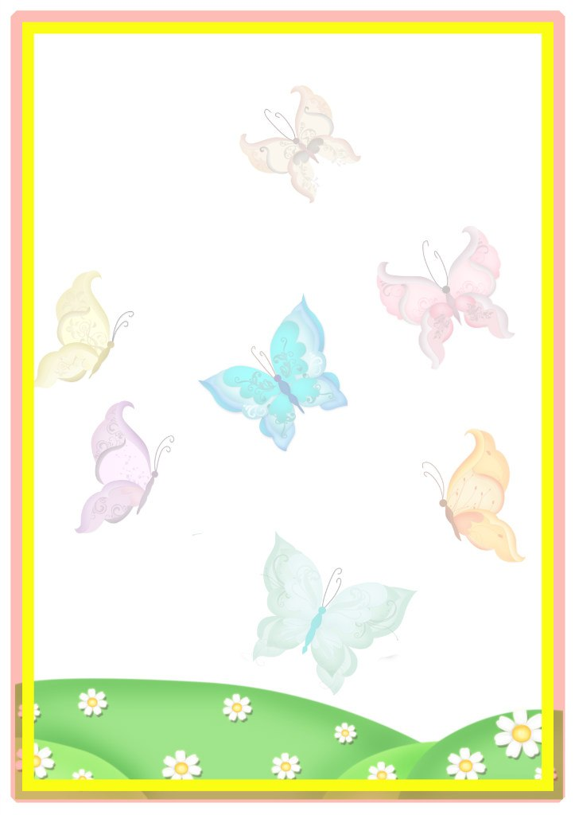Показатели развития детей

от 1.6 до 2 лет.

**Речь**

Легко понимает слова, обозначающие предметы и действия с ними;

Легко понимает несложный рассказ взрослого по сюжетной картинке; Начинает употреблять простые 3-4- словесные предложения.

**Моторные навыки**

Самостоятельно влезает и слезает приставным шагом по гимнастической стенке высотой 1.5 метра;

Самостоятельно бросает маленькие мячи в горизонтально расположенную цель диаметром 40 см, с расстояния 80 – 100 см на уровне груди.

**Игра и действия с предметами**

Самостоятельно в ирге сюжетного характера отражает взаимосвязь и последовательность действий ( варит кашу, кормит, укладывает спать).

**Навыки самообслуживания**

Самостоятельно полностью одевается, но не застегивается;

Моет руки; Ест самостоятельно и аккуратно, держит ложку в ведущей руке.

**Конструктивные умения**

Самостоятельно делает простые сюжетные постройки и называет их.

**Изобразительные умения**

Самостоятельно правильно держит карандаш, кисть и пользуется ими;

Самостоятельно скатывает комок глины прямыми, круговыми движениями.